Правила поведения на водоемах в зимний период

1. Ни в коем случае нельзя выходить на лед в темное время суток и при плохой видимости (туман, снегопад, дождь).

2. При переходе через реку пользуйтесь ледовыми переправами.

3. Нельзя проверять прочность льда ударом ноги. Если после первого сильного удара поленом или лыжной палкой покажется хоть немного воды, - это означает, что лед тонкий, по нему ходить нельзя. В этом случае следует немедленно отойти по своему же следу к берегу, скользящими шагами, не отрывая ног ото льда и расставив их на ширину плеч, чтобы нагрузка распределялась на большую площадь. Точно так же поступают при предостерегающем потрескивании льда и образовании в нем трещин.

4. При вынужденном переходе водоема безопаснее всего придерживаться проторенных троп или идти по уже проложенной лыжне. Но если их нет, надо перед тем, как спуститься на лед, очень внимательно осмотреться и наметить предстоящий маршрут.

5. При переходе водоема группой необходимо соблюдать расстояние друг от друга (5-6 м).

6. Замерзшую реку (озеро) лучше перейти на лыжах, при этом: крепления лыж расстегните, чтобы при необходимости быстро их сбросить; лыжные палки держите в руках, не накидывая петли на кисти рук, чтобы в случае опасности сразу их отбросить.

7. Если есть рюкзак, повесьте его на одно плечо, это позволит легко освободиться от груза в случае, если лед под вами провалится.

8. На замерзший водоем необходимо брать с собой прочный шнур длиной 20 – 25 метров с большой глухой петлей на конце и грузом. Груз поможет забросить шнур к провалившемуся в воду товарищу, петля нужна для того, чтобы пострадавший мог надежнее держаться, продев ее под мышки.

9. Убедительная просьба родителям: не отпускайте детей на лед (на рыбалку, катание на лыжах и коньках) без присмотра.

10. Одна из самых частых причин трагедий на водоёмах – алкогольное опьянение. Люди неадекватно реагируют на опасность и в случае чрезвычайной ситуации становятся беспомощными.

Советы рыболовам:

1. Необходимо хорошо знать водоем, избранный для рыбалки, для того, чтобы помнить, где на нем глубина не выше роста человека или где с глубокого места можно быстро выйти на отмель, идущую к берегу.

2. Необходимо знать об условиях образования и свойствах льда в различные периоды зимы, различать приметы опасного льда, знать меры предосторожности и постоянно их соблюдать.

3. Определите с берега маршрут движения.

4. Осторожно спускайтесь с берега: лед может неплотно соединяться с сушей; могут быть трещины; подо льдом может быть воздух.

5. Не выходите на темные участки льда - они быстрее прогреваются на солнце и, естественно, быстрее тают.

6. Если вы идете группой, то расстояние между лыжниками (или пешеходами) должно быть не меньше 5 метров.

7. Если вы на лыжах, проверьте, нет ли поблизости проложенной лыжни. Если нет, а вам необходимо ее проложить, крепления лыж отстегните (чтобы, в крайнем случае, быстро от них избавиться), лыжные палки несите в руках, петли палок не надевайте на кисти рук.

8. Рюкзак повесьте на одно плечо, а еще лучше - волоките на веревке в 2-3 метрах сзади.

9. Проверяйте каждый шаг на льду остроконечной пешней, но не бейте ею лед перед собой - лучше сбоку. Если после первого удара лед пробивается, немедленно возвращайтесь на место, с которого пришли.

10. Не подходите к другим рыболовам ближе, чем на 3 метра.

11. Не приближайтесь к тем местам, где во льду имеются вмерзшие коряги, водоросли, воздушные пузыри.

12. Не ходите рядом с трещиной или по участку льда, отделенному от основного массива несколькими трещинами.

13. Быстро покиньте опасное место, если из пробитой лунки начинает бить фонтаном вода.

14. Обязательно имейте с собой средства спасения: шнур с грузом на конце, длинную жердь, широкую доску.

15. Имейте при себе что-нибудь острое, чем можно было бы закрепиться за лед в случае, если вы провалились, а вылезти без опоры нет никакой возможности (нож, багор, крупные гвозди)

16. Не делайте около себя много лунок, не делайте лунки на переправах (тропинках).

Оказание помощи провалившемуся под лед:

Самоспасение:

- Не поддавайтесь панике.

- Не надо барахтаться и наваливаться всем телом на тонкую кромку льда, так как под тяжестью тела он будет обламываться.

- Широко раскиньте руки, чтобы не погрузиться с головой в воду.

- Обопритесь локтями об лед и, приведя тело в горизонтальное положение, постарайтесь забросить на лед ту ногу, которая ближе всего к его кромке, поворотом корпуса вытащите вторую ногу и быстро выкатывайтесь на лед.

- Без резких движений отползайте как можно дальше от опасного места в том направлении, откуда пришли.

- Зовите на помощь.

- Удерживая себя на поверхности воды, стараться затрачивать на это минимум физических усилий. (Одна из причин быстрого понижения температуры тела - перемещение прилежащего к телу подогретого им слоя воды и замена его новым, холодным. Кроме того, при движениях нарушается дополнительная изоляция, создаваемая водой, пропитавшей одежду).

- Находясь на плаву, следует голову держать как можно выше над водой. Известно, что более 50% всех теплопотерь организма, а по некоторым данным, даже 75% приходится на ее долю.

- Активно плыть к берегу, плоту или шлюпке, можно, если они находятся на расстоянии, преодоление которого потребует не более 40 мин.

- Добравшись до плавсредства, надо немедленно раздеться, выжать намокшую одежду и снова надеть.

Если вы оказываете помощь:

- Подходите к полынье очень осторожно, лучше подползти по-пластунски.

- Сообщите пострадавшему криком, что идете ему на помощь, это придаст ему силы, уверенность.

- За 3-4 метра протяните ему веревку, шест, доску, шарф или любое другое подручное средство.

- Подавать пострадавшему руку небезопасно, так как, приближаясь к полынье, вы увеличите нагрузку на лед и не только не поможете, но и сами рискуете провалиться.

Первая помощь при утоплении:

- Перенести пострадавшего на безопасное место, согреть.

- Повернуть утонувшего лицом вниз и опустить голову ниже таза.

- Очистить рот от слизи. При появлении рвотного и кашлевого рефлексов – добиться полного удаления воды из дыхательных путей и желудка (нельзя терять время на удаления воды из легких и желудка при отсутствии пульса на сонной артерии).

- При отсутствии пульса на сонной артерии сделать наружный массаж сердца и искусственное дыхание.
- Доставить пострадавшего в медицинское учреждение.

Отогревание пострадавшего:

1. Пострадавшего надо укрыть в месте, защищенном от ветра, хорошо укутать в любую имеющуюся одежду, одеяло.

2. Если он в сознании, напоить горячим чаем, кофе. Очень эффективны грелки, бутылки, фляги, заполненные горячей водой, или камни, разогретые в пламени костра и завернутые в ткань, их прикладывают к боковым поверхностям грудной клетки, к голове, к паховой области, под мышки.

3. Нельзя растирать тело, давать алкоголь, этим можно нанести серьезный вред организму. Так, при растирании охлажденная кровь из периферических сосудов начнет активно поступать к "сердцевине" тела, что приведет к дальнейшему снижению ее температуры. Алкоголь же будет оказывать угнетающее действие на центральную нервную систему.

Выживание в холодной воде.

1. Известно, что организм человека, находящегося в воде, охлаждается, если ее температура ниже 33,3°С. Теплопроводность воды почти в 27 раз больше, чем воздуха, процесс охлаждения идет довольно интенсивно. Например, при температуре воды 22°С человек за 4 мин. теряет около 100 калорий, т.е. столько же, сколько на воздухе при той же температуре за час. В результате организм непрерывно теряет тепло, и температура тела, постепенно снижаясь, рано или поздно достигнет критического предела, при котором невозможно дальнейшее существование.

2. Скорость снижения температуры тела зависит от физического состояния человека и его индивидуальной устойчивости к низким температурам, теплозащитные свойства одежды на нем, толщина подкожно-жирового слоя.

3. Важная роль в активном снижении теплопотерь организма принадлежит сосудосуживающему аппарату, обеспечивающему уменьшение просвета капилляров, проходящих в коже и подкожной клетчатке.

Что испытывает человек, неожиданно оказавшийся в ледяной воде?

1. Перехватывает дыхание.

2. Голову как будто сдавливает железный обруч.

3. Резко учащается сердцебиение.

4. Артериальное давление повышается до угрожающих пределов.

5. Мышцы груди и живота рефлекторно сокращаются, вызывая сначала выдох, а затем вдох. Непроизвольный дыхательный акт особенно опасен, если в этот момент голова находится под водой, ибо человек может захлебнуться.

6. Пытаясь защититься от смертоносного действия холода, организм включает в работу резервную систему теплопроизводства - механизм холодовой дрожи.

7. Теплопродукция резко возрастает за счет быстрого непроизвольного сокращения мышечных волокон, иногда в три-четыре раза. Однако через некоторый период времени и этого тепла оказывается недостаточно, чтобы компенсировать теплопотери, и организм начинает охлаждаться. Когда температура кожи понижается до 30°С, дрожь прекращается, и с этого момента гипотермия начинает развиваться с нарастающей скоростью. Дыхание становится все реже, пульс замедляется, артериальное давление падет до критических цифр.

Основные причины смерти человека в холодной воде:

Переохлаждение, так как тепла, вырабатываемого организмом, недостаточно чтобы возместить теплопотери.

Смерть может наступить в холодной воде, иногда гораздо раньше, чем наступило переохлаждение, причиной этого может быть своеобразный "холодовый шок", развивающийся иногда в первые 5-15 мин после погружения в воду.

Нарушение функции дыхания, вызванное массивным раздражением холодовых рецепторов кожи.

Быстрая потеря тактильной чувствительности. Находясь рядом со спасательной лодкой, терпящий бедствие иногда не может самостоятельно забраться в нее (!), так как температура кожи пальцев падает до температуры окружающей воды.

ПАМЯТКА ДЛЯ РОДИТЕЛЕЙ О БЕЗОПАСНОСТИ НА ВОДОЕМАХ ЗИМОЙ

Осторожно, ледостав.
Наступила зима, время весёлое, интересное. Дети очень любят играть в снежки, кататься на лыжах, санках, коньках. И, несомненно, их притягивают замерзшие водоёмы. В начале зимы начинается ледостав.
Ледостав – это время, когда пруды, реки, озера покрываются льдом. Можно сократить путь, поиграть на льду и, конечно, успешно порыбачить.
Но кроме радости, новизны ощущений период ледостава несёт с собой и опасность.
Каждый взрослый обязан строго соблюдать порядок и осторожность при участии в различных мероприятиях, проводимых на льду. Особенно внимательно необходимо следить за детьми. Нельзя допускать катания на санках, лыжах и коньках по льду, если не известно, что это безопасное место. При несчастных случаях в зимний период надо уметь не только оказать помощь терпящему бедствие, но и действовать самостоятельно.
Что же нужно хорошо знать и помнить?
Во-первых, лучше всего не испытывать судьбу и не выходить, тем более одному, на лед, пока его толщина не достигнет 12 сантиметров.
Нетерпеливым же и любителям острых ощущений следует знать, что при морозной погоде вес человека выдерживает чистый лед толщиной 5-7 сантиметров. При оттепели, нечистый (с вмерзшей травой, тростником) лед такой толщины обязательно проломится.
Во-вторых, выходить на лёд и идти по нему безопаснее всего там, где уже прошли люди (по следам, тропинкам). Если же приходится выходить на лёд первым, необходимо осмотреться: не просел ли лёд, нет ли вмёрзшей растительности, далеко ли полыньи. Хорошо иметь с собой крепкую и длинную палку. Передвигаться по неокрепшему и нехоженому льду следует, не отрывая ног ото льда и на расстоянии не менее 5-6 метров друг от друга.
В-третьих, следует опасаться мест, где лед покрыт снегом. Снег, покрывая лед, действует, как одеяло. Поэтому под снегом лед нарастает значительно медленнее. Иногда бывает так, что по всему водоему толщина открытого льда 10 сантиметров, а под снегом всего 3 сантиметра. Нередко по берегам водоемов расположены промышленные предприятия. Некоторые из них спускают в реки, озера и пруды отработанные теплые воды, которые на большом расстоянии во всех направлениях подмывают лед. Поэтому лед вблизи таких предприятий всю зиму остается тонким и непригодным как для катания на коньках, так и для пешего движения. Весьма опасным для катания являются промоины, проталины и полыньи. Они образуются там, где есть быстрое течение, где ручейки впадают в реки, где выступает родниковая вода.

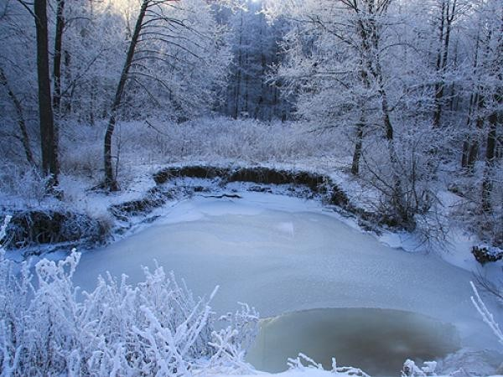
Правила передвижения по льду.
- При передвижении по необследованному льду на лыжах нужно отстегнуть замки, лямки крепления лыж; петли лыжных палок снять с кистей рук, если есть рюкзак, снять одну лямку с плеча, чтобы в любой момент от него можно было избавиться.
- Рыболовы часто занимаются рыбной ловлей круглый год. Зимой для подледного лова они вырубают на льду лунки, которые нередко достигают одного метра в окружности. Как правило, рыболовы эти места не ограждают. За ночь отверстие во льду затягивает тонким льдом, запорашивает снегом, и его сразу трудно заметить. Поэтому, прежде чем кататься на льду, необходимо внимательно осмотреть его. Обозревая поверхность водоема, можно легко обнаружить, например, чистое место, не запорошенное снегом, – значит, была полынья или пробоина, не успевшая покрыться прочным льдом.
- На ровном снеговом покрове можно увидеть темное пятно, - значит здесь, под снегом может оказаться молодой, неокрепший лед. Можно увидеть и вешки, обозначающие трассу на льду, и таким образом уберечь себя от проваливания под лед. Очень надёжно и уместно иметь с собой простейшее спасательное средство: тонкий, крепкий шнур длиной около 15 метров. С одного конца – петля, с другого – груз весом 350–400 граммов (безопаснее всего – мешочек с набитым внутрь песком). Аккуратно накрученный на груз шнур должен лежать в кармане. Если под Вами проломился лёд, петля затягивается на туловище или руке, а груз бросается подальше от себя в сторону спасающего.
- Очень опасно скатываться в незнакомом месте с обрывистых берегов на лыжах, санках или коньках. Даже заметив впереди себя прорубь, лунку или пролом во льду, трудно будет затормозить или отвернуть в сторону. Поэтому для катания на коньках выбирайте только места, обследованные взрослыми, с прочным ледяным покровом.
Если произошел несчастный случай,
немедленно действуйте.
Оказывая помощь пострадавшему, придерживайтесь перечисленных ниже правил:
- к месту пролома во льду не подходите стоя, а приближайтесь лежа, ползком на животе, с расставленными в сторону руками и ногами, иначе рискуете сами провалиться под лед;
- если у вас под рукой окажется доска, палка, толкайте их перед собой и подавайте пострадавшему за 3–5 метров от провала. Даже шарф, снятое пальто в таких случаях может спасти жизнь и тонущему, и спасателю;
- как только терпящий бедствие ухватится за поданный ему предмет, тяните его ползком на берег или на крепкий лед.
Попав в беду, следует:
- немедленно звать на помощь (первый, кто услышит ваш зов, поспешит оказать вам ее);
- пока же помощь придет, постарайтесь сохранить спокойствие, не барахтайтесь в воде, а попытайтесь опереться грудью на кромку льда с выброшенными вперед руками и самостоятельно выбраться на лед;
- взобравшись на лед, двигайтесь лежа, пока не выберетесь из опасного места.
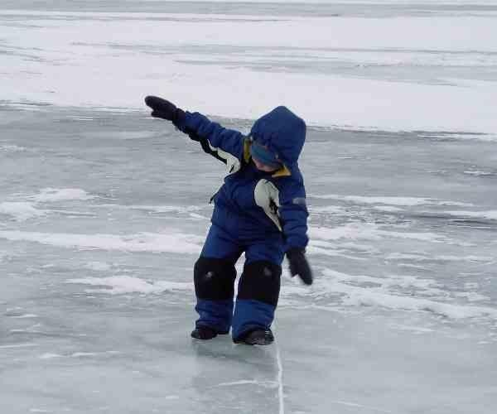
Из-за элементарного любопытства и интереса к неизведанному, от огромного желания проявить «геройство», дети, забыв о чувстве осторожности, выходят на лед. И здесь, как повезет. Может все и обойдется, но игры на льду, даже на такой не глубокой речке могут закончиться большой бедой. Следите за безопасностью своих детей, придерживаясь правил безопасного поведения в быту. Воспитывайте у детей навыки культуры безопасного поведения. Найдите несколько минут для откровенного разговора с детьми об этом. Помните, что будут измеряться эти минуты ценой жизни. А чтобы беда не пришла в ваш дом — необходимо прививать детям четкие знания и умения, как действовать в той или другой ситуации. Помните, что жизнь наших детей зависит только от нас самих!

Берегите себя и своих детей.

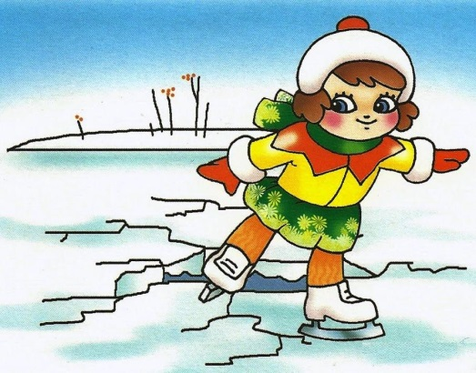
Правила поведения на льду.
До наступления устойчивых морозов, водоемы покрываются льдом, который очень не прочен и легко ломается под ногами человека или под тяжестью техники. Скрепленный вечерним или ночным холодом, он ещё способен выдерживать небольшую нагрузку, но днем быстро нагреваясь от просачивающейся через него талой воды, становится пористым и очень слабым, хотя сохраняет достаточную толщину. Однако каждый год многие люди пренебрегают мерами предосторожности и выходят на тонкий осенний лед, тем самым, подвергая свою жизнь смертельной опасности.
Становление льда:
• Как правило, водоемы замерзают неравномерно, по частям: сначала у берега, на мелководье, в защищенных от ветра заливах, а затем уже на середине.
• На озерах, прудах (на всех водоемах со стоячей водой, особенно на тех, куда не впадает ни один ручеек, в которых нет русла придонной реки, подводных ключей) лед появляется раньше, чем на речках, где течение задерживает льдообразование.
• На одном и том же водоеме можно встретить чередование льдов, которые при одинаковой толщине обладают различной прочностью и грузоподъемностью.

ЭТО НУЖНО ЗНАТЬ:
- Безопасным для человека считается лед толщиной не менее 10 см в пресной воде и 15 см в соленой.
- В устьях рек и протоках прочность льда ослаблена.
- Лед непрочен в местах быстрого течения, бьющих ключей и стоковых вод, а так же в районах произрастания водной растительности, вблизи деревьев, кустов, камыша.
- Если температура воздуха выше 0 градусов держится более трех дней, то прочность льда снижается на 25%.
- Прочность льда можно определить визуально:
- лед голубого цвета - прочный,
- белого - прочность его в 2 раза меньше,
- матово белый или с желтоватым оттенком - ненадежен.
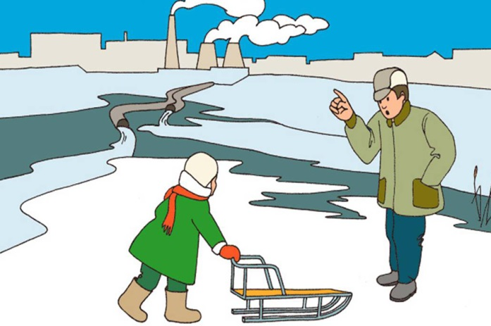
Правила поведения на льду:
- Не переходите водоем по льду в запрещенных местах.
- Не выезжайте на лед на мотоциклах, автомобилях вне переправ.
- Не выходите на тонкий лед в начале зимы (лед ломается со звонким хрустом, трещит) и в начале весны (лед ломается без треска, вода быстро просачивается и заполняет следы).
- В начале зимы наиболее опасна середина водоема. В конце зимы опасны прибрежные участки, участки вблизи сливных труб, под мостами.
- Ни в коем случае нельзя выходить на лед в темное время суток и при плохой видимости (туман, снегопад, дождь).
- При переходе через реку пользуйтесь ледовыми переправами.
- Нельзя проверять прочность льда ударом ноги. Имейте в руках палку, прощупывайте перед собой путь. Если после первого сильного удара покажется хоть немного, или если лед начал трескаться - это означает, что лед тонкий, по нему ходить нельзя. В этом случае следует осторожно лечь и ползти по своим следам обратно или отойти по своему же следу к берегу, скользящими шагами, не отрывая ног ото льда и расставив их на ширину плеч, чтобы нагрузка распределялась на большую площадь. Точно так же поступают при предостерегающем потрескивании льда и образовании в нем трещин.
- При вынужденном переходе водоема безопаснее всего придерживаться проторенных троп или идти по уже проложенной лыжне или по натоптанным следам и тропинкам. Но если их нет, надо перед тем, как спуститься на лед, очень внимательно осмотреться и наметить предстоящий маршрут.
- Не собирайтесь группами на отдельных участках льда. При переходе водоема группой необходимо соблюдать расстояние друг от друга (5-6 м). Вперед пропустите самого опытного.
- Замерзшую реку (озеро) лучше перейти на лыжах, при этом: крепления лыж расстегните, чтобы при необходимости быстро их сбросить; лыжные палки держите в руках, не накидывая петли на кисти рук, чтобы в случае опасности сразу их отбросить.
- Если есть рюкзак, повесьте его на одно плечо, это позволит легко освободиться от груза в случае, если лед под вами провалится.
- На замерзший водоем необходимо брать с собой прочный шнур длиной 20 - 25 метров с большой глухой петлей на конце и грузом. Груз поможет забросить шнур к провалившемуся в воду товарищу, петля нужна для того, чтобы пострадавший мог надежнее держаться, продев ее подмышки.
- Родители! Не отпускайте детей на лед (на рыбалку, катание на лыжах и коньках) без присмотра!
- Одна из самых частых причин трагедий на водоёмах - алкогольное опьянение. Люди неадекватно реагируют на опасность и в случае чрезвычайной ситуации становятся беспомощными.

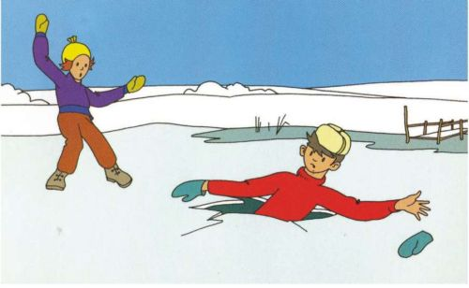
Что делать, если вы провалились в холодную воду:
- Не паникуйте, не делайте резких движений, не нырять и не мочить голову, стабилизируйте дыхание.
- Придерживайтесь за край льда.
- Зовите на помощь: «Тону!»
- Выбирайтесь на ту сторону льда, откуда пришли.
- Раскиньте руки в стороны и постарайтесь зацепиться за кромку льда, придав телу горизонтальное положение по направлению течения.
- Выталкивайте свое тело на лед, помогая ногами, опираясь на согнутые в локтях руки.
- Если лед ломается, все равно не оставляйте попыток выбраться.
- Попытайтесь осторожно налечь грудью на край льда и забросить одну, а потом и другую ноги на лед. Если лед выдержал, перекатываясь, медленно ползите к берегу.
- Ползите в ту сторону, откуда пришли - лед здесь уже проверен на прочность. Отползите на 2-3 метра, встаньте и идите к ближайшему жилью. Отдохнуть можно только в тёплом помещении.

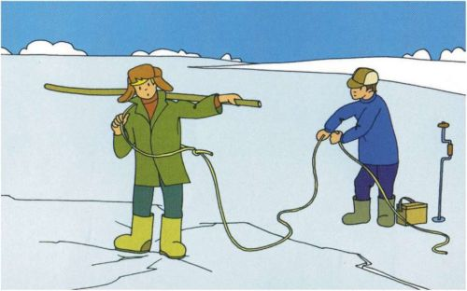
Если человек попал в полынью:
- Попросите кого-нибудь вызвать “скорую помощь” и спасателей или сами вызовите их по сотовому телефону «112».
- Вооружитесь любой длинной палкой, доской, шестом или веревкой или длинным шарфом. Можно связать воедино шарфы, ремни или одежду.
- Завяжите на конце веревки узел.
- Постарайтесь приблизиться к полынье по следам, последние 10-15 метров передвигайтесь ползком, широко расставляя при этом руки и ноги и толкая перед собою спасательные средства, осторожно двигаться по направлению к полынье.
- Остановитесь от находящегося в воде человека в нескольких метрах, бросьте ему веревку, край одежды, подайте палку или шест. (Запомните! Не наматывайте веревку на руку – пострадавший может утянуть и вас в полынью.)
- Осторожно вытащите пострадавшего на лед, и вместе ползком выбирайтесь из опасной зоны. Ползите в ту сторону, откуда пришли.
- Доставьте пострадавшего в теплое место. Окажите ему первую помощь до приезда врачей: снимите с него мокрую одежду, энергично разотрите тело (до покраснения кожи) смоченной в спирте или водке суконкой или руками, напоите пострадавшего горячим чаем. Ни в коем случае не давайте пострадавшему алкоголь – в подобных случаях это может привести к летальному исходу.
Вызовите скорую медицинскую помощь.

